（携程零售平台定制）香格里拉梅里雨崩 5 Days
香格里拉-奔子栏-尼西-飞来寺-雨崩村

线路类型：
天数：5天
综合强度：1星
最小参团年龄：8岁
参考成团人数：2-6人

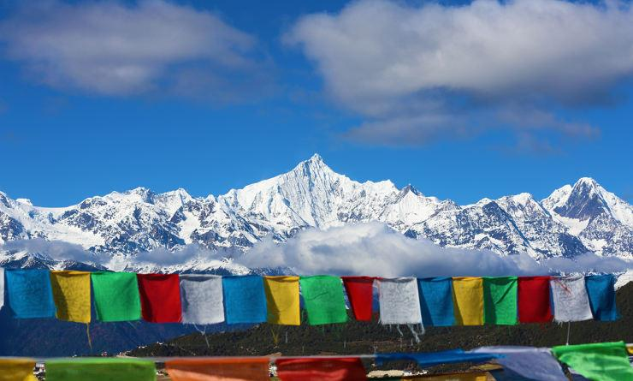

雨崩徒步路线是我国境内的一条史诗级徒步路线，被驴友们誉为“地球上最后一片世外桃源”“上有天堂，下有雨崩““梅里雪山脚下的旷世桃园”“神山圣水下的世外之地”“徒步者的天堂”。在许多山友心中，位于梅里雪山东南深谷间的雨崩村是一个神秘而又神圣的存在，仿佛是陶渊明笔下的世外桃源。相传雨崩瀑布之水是卡瓦格博尊神从上天取回的圣水，能占卜人的命运，还能消灾免难，赐恩众生。藏传佛教信徒朝拜梅里雪山必定沐浴雨崩神瀑。每年秋末冬初，还能见到各地藏民佛教徒围着梅里雪山转山的震撼景象。可以说，雨崩之旅就是一场心灵的净化之旅。

行程亮点：
▪ 朝拜藏区八大神山之一“梅里雪山”。
▪ 邂逅太子十三峰”日照金山“。
▪ 朝圣太子十三峰主峰“卡瓦博格峰” 。
▪ 探秘世外桃源上下雨崩村。
▪ 徒步藏族人心目中的朝圣之地“神瀑”。
▪ 踏入雪域高原詹姆斯.希尔顿笔下的世外桃源“香格里拉“。
▪ 探访原生态的藏传佛教寺院”东竹林寺“，聆听喇嘛小师傅分享的壁画和故事。
▪ 最美的茶马古道徒步，和马帮一样在天地间野餐
▪ 雨崩村内的最佳的当地客栈之一。
▪ 飞来寺的最佳观景度假酒店之一。

行程难度分级：
本行程的难度级别为1星。（请参见行程后的户外难度等级说明）

行程安排

D1 到达香格里拉

行程：
【全天】：集合日，抵达香格里拉迪庆机场自行前往香格里拉酒店。提前到达的小伙伴可以享受以马帮为主题的阿若康巴酒店服务，或去到独克宗古城逛逛。
住宿：香格里拉阿若康巴·南索达庄园（或同级）
餐饮：早餐（自理）；午餐（自理）；晚餐（自理）
最高海拔：3300米

人文亮点：

香格里拉
香格里拉，在地图上它位于云南省西北部、青藏高原横断山区腹地，是滇、川、藏三省区交界地，也是世界自然遗产“三江并流”景区所在地。在藏语中被译为“心中的日月”。 一片净土，是对美好生活和自由的向往。

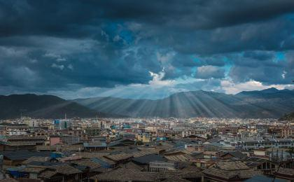 | 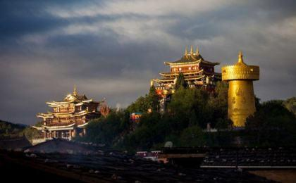

D2 奔子栏 - 尼西 - 飞来寺 - 雨崩村

行程：
【上午】：前往东竹林寺，在松赞林寺和东竹林寺间，后者更加小众而真实。和东竹林寺的小喇嘛聊聊天（如果小喇嘛们正在上课，自行参观）。
【中午】：前往尼西，和非遗传承人一起制作也许是我们人生中的第一件陶器。
【下午】：前往西当温泉，以越野车方式直接进入雨崩。在雨崩村内自由探访和拍摄最美的瞬间。
交通：14座奔驰Sprinter（3-3.5小时）
住宿：德钦雨崩间隔时光客栈（或同级）
餐饮：早餐（酒店）；午餐（自理）；晚餐（自理）
地形描述：原始森林,土路

人文亮点：

探访：东竹林寺小师傅
到东竹林寺探访年轻的喇嘛师傅，和他聊聊我们的世界及生活。交流学习，生活心得。

体验：尼西土陶制作
我们跟随非物质文化传承人洛桑老师学习制作传统黑陶。据考证，黑陶已有3000多年的历史。1999年，孙诺七林被云南省文化部门收入民族民间文化传承人保护名单，并荣获“民族民间高级美术师”称号，中国国家博物馆给他的三件陶艺作品“黑陶火盆”、“酥油茶壶”、“凤仪茶罐”颁发了收藏证书。2008年，孙诺七林被列入“中国非物质文化代表性传承人”名录。孙诺七林大师把手艺传给了儿子洛桑和村里的下一代。今天我们来体验一下黑陶技艺。

东竹林寺
到东竹林寺了解三大佛教之一藏传佛教中的格鲁派，观看手工艺品立体坛城。东竹林寺建于1667年，意为仙鹤湖畔之寺。建寺初期仅有僧侣16人，目前700多人，活佛10人，成为康区十三林大寺一。

尼西
尼西是茶马古道的要冲，文成公主进藏时在尼西流传的美丽故事和尼西克香石棺墓葬群发现，鉴证了尼西乡悠久的历史。以藏传佛教为主的宗教文化、尼西情舞为主的藏族传统文化、黑陶和木制工艺品为主的藏族工艺品文化，是迪庆州文化的瑰宝。

飞来寺
飞来寺位于离德钦县城西十公里的果元乡羊木村，始建于明朝洪武年间，因寺庙地势险峻，犹如凌空飞来而得名飞来寺。飞来寺的香火鼎盛，特别是每年农历二月十九、三月十九等观音会的时候更是香客众多，信徒众多。清幽别致闻名的飞来寺是观梅里雪山十三峰最佳地点，傍晚日照金山尤为壮观。

雨崩村
雨崩村，一个神奇而又美丽的地方，是陶渊明笔下的“世外桃源”；是国内外专家们认为的香格里拉的缩影。由于雨崩村四面群山簇拥，只有一条人马驿道通向外界，独特的地理环境，加之人烟稀少，可谓是“与世隔绝”。雨崩村有上下村之分，上村可以通往攀登卡瓦格博的中日联合登山大本营，而下村通往雨崩神瀑，沿途可以看到古篆天书、五树同根的奇景。

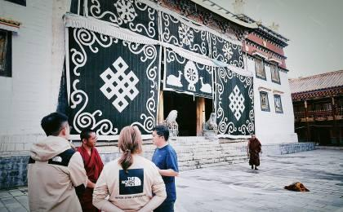 | 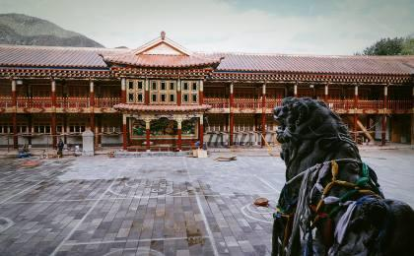

D3 雨崩村

行程：
【全天】：朝圣神瀑。
【下午】：梅里下午茶：聆听梅里山难的亲历者，讲述梅里转山背后的意义。梅里，原来叫做，卡瓦博格。
交通：14座奔驰Sprinter（0.5小时以内）
住宿：德钦雨崩间隔时光客栈（或同级）
餐饮：早餐（自理）；午餐（自理）；晚餐（自理）
徒步距离：15公里
徒步时间：4-5小时
累计升降：700米
最高海拔：3800米
地形描述：青石板，石子路

户外亮点：

神瀑
神瀑位于瓦博格峰南侧，有悬岩倾泻而下的瀑布，被称为“雨崩神瀑”，藏族人以到雨崩神瀑下沐浴作为一种洁净心灵的修炼。

梅里雪山内转
梅里雪山转山线路分为内转和外转两条。（“转山”是源于西藏一种庄严而神圣的宗教活动仪式，藏传佛教徒相信,每转一次神山，都可以消除一些罪孽，使自己的身心和灵魂得到净化）

人文亮点：

雨崩村
雨崩村，一个神奇而又美丽的地方，是陶渊明笔下的“世外桃源”；是国内外专家们认为的香格里拉的缩影。由于雨崩村四面群山簇拥，只有一条人马驿道通向外界，独特的地理环境，加之人烟稀少，可谓是“与世隔绝”。雨崩村有上下村之分，上村可以通往攀登卡瓦格博的中日联合登山大本营，而下村通往雨崩神瀑，沿途可以看到古篆天书、五树同根的奇景。

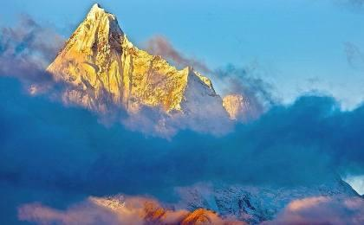 | 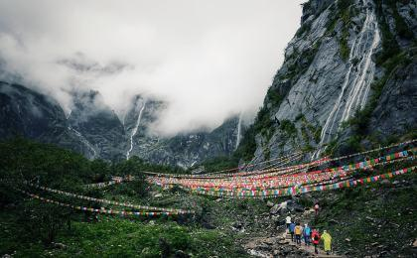

D4 雨崩村 - 飞来寺

行程：
【上午】：穿越高海拔原始森林及杜鹃丛林，翻过垭口，到达笑农大本营稍作休息，继续前往冰湖。
【下午】：返回上雨崩村。
【下午】：乘坐4*4越野车到西当温泉，到达飞来寺。
交通：14座奔驰Sprinter（2-2.5小时）
住宿：高山别庄德钦精品酒店（或同级）
餐饮：早餐（自理）；午餐（自理）；晚餐（自理）
徒步距离：17公里
徒步时间：5-6小时
累计升降：900米
最高海拔：4000米
地形描述：原始森林，土路，石台阶

户外亮点：

冰湖
冰湖是典型的冰渍湖，由冰川运动侵蚀地表而形成的，是梅里雪山好冰川融化的雪水汇集而成形成的深绿的海子，也是雨崩村居民主要饮水来源。它的一面是山梁，另一面则是垂直的岩壁和大片几乎悬挂在空中的冰川。当年中日登山队就是从冰湖一侧的岩壁向卡瓦博格的主峰攀登的。

梅里雪山内转
梅里雪山转山线路分为内转和外转两条。（“转山”是源于西藏一种庄严而神圣的宗教活动仪式，藏传佛教徒相信,每转一次神山，都可以消除一些罪孽，使自己的身心和灵魂得到净化）

人文亮点：

笑农大本营
笑农大本营位于卡瓦格博主峰山脚下，海拔约为3600米，原为攀登梅里雪山卡瓦格博的大本营。1991年，中日联合登山队在攀登卡瓦格博峰时遇到了百年大雪，17名登山者全部被掩埋在雪崩之中，直到7年后，才找到了他们的遗体。这就是登山界有名的91山难。卡瓦博格峰至今无人成功登顶，并且在2000年，政府明文规定：禁止任何人攀登卡瓦格博峰。从此神圣的卡瓦格博，成为一座永不可攀的雪山。今天笑农大本营仍然在这里，但他记录了一段人类勇攀高峰，征服雪山的历史。

飞来寺
飞来寺位于离德钦县城西十公里的果元乡羊木村，始建于明朝洪武年间，因寺庙地势险峻，犹如凌空飞来而得名飞来寺。飞来寺的香火鼎盛，特别是每年农历二月十九、三月十九等观音会的时候更是香客众多，信徒众多。清幽别致闻名的飞来寺是观梅里雪山十三峰最佳地点，傍晚日照金山尤为壮观。

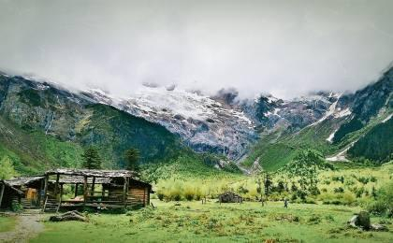 | 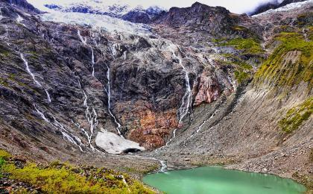

D5 飞来寺 - 奔子栏 - 香格里拉；返程或继续延展行程

行程：
【上午】：如果天气晴朗可以早起观看日照金山，然后，经过金沙江大拐弯，送机前往香格里拉机场。
交通：14座奔驰Sprinter（3.5-4小时）
餐饮：早餐（酒店）；午餐（自理）；晚餐（自理）

户外亮点：

梅里十三峰
梅里雪山处于世界闻名的金沙江、澜沧江、怒江“三江并流”地区，是一座南北走向的庞大雪山群体。梅里雪山北端与西藏的阿冬格尼山相连，中段称太子雪山，南段与碧罗雪山相接，平均海拔在6000米以上山的有13座，又称“太子十三峰”。
在飞来寺观景台是欣赏和摄梅里雪山的最佳位置，从这里你可以领略到“藏区八大神山之首，世界最美的雪山之一”——神圣的梅里十三峰。

金沙江大湾
金沙江大湾以"雄、奇、险、峻"著称，是中国四十大景观之一。在云南奔子栏镇和四川得荣县子庚乡交界处，金沙江在峡谷中转了一个“U”型大弯。而形成第一弯是因对岸德荣境内的日锥峰，它以椭圆金字塔型的山体突兀金沙江峡壁，迫使江水围绕着峰体形成了一个大大的"Ω字形，而成了天下奇观。从德荣县城沿定曲河北上10公里，就是玛伊河和硕曲河汇入金沙江的地方，在此处江形成了"三壁夹两江"的奇景。金沙江就像碧绿的彩带绕山转了一个标准的Q形拐弯，在大地上勾勒出一条优美的曲线。

人文亮点：

奔子栏
奔子栏藏族小镇坐落在白马雪山脚下金沙江边温暖阳光的峡谷之中，藏语中是“文成公主起舞的地方“，是“茶马古道”的必经之路。也是“三江并流”世界自然遗产区域气候多样性的一个典型，同时它也是詹姆斯.希尔顿笔下《消失的地平线》一书中秘境”香巴拉“的重要组成部分，夏季的奔子栏海拔适中，气候宜人，被誉为”云南的小瑞士“。

香格里拉
香格里拉，在地图上它位于云南省西北部、青藏高原横断山区腹地，是滇、川、藏三省区交界地，也是世界自然遗产“三江并流”景区所在地。在藏语中被译为“心中的日月”。 一片净土，是对美好生活和自由的向往。

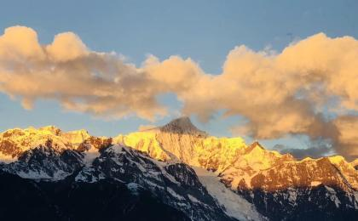 | 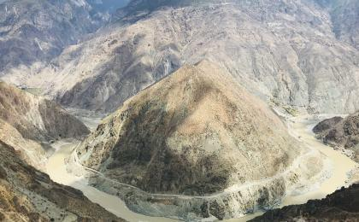

行程说明：
特别注意：仅为品牌宣传和目的地渲染所制作的部分微信稿和其他类似宣传海报，视频等，不作为我方最终准确的细节行程依据，同时也不作为报价的依据。
以上宣传内容为展示内容，仅供参考。感谢理解。

参考酒店清单

第1晚：香格里拉 - 香格里拉阿若康巴·南索达庄园（或同级）
位于独克宗古城内，临近大龟山公园，出行月光广场及其方便。“阿若康巴”藏语意思是“来吧，朋友！”曾经，茶马古道上的马帮人和旅者常常用这句温暖的话语来问候彼此。建筑原是南索达土司的旧宅院，如今被它的主人扎巴先生修建改造，保留了传统藏式建筑的风格，同时借鉴了现代酒店的技艺与舒适性，为造访它的游客提供一个温暖的家。

“真的很棒！在古城里面还能找到这么高端的酒店，庭院可以看到大龟寺的转经筒，今天听酒店管家讲了酒店的故事，原来老板的父亲曾马帮去了印度，老板成年后回到了故乡，一直有对民族藏居的热爱，后来改建了土司的庄园成了如今的阿若康巴。听了故事之后更爱这里了。要去丽江再住他家！！”
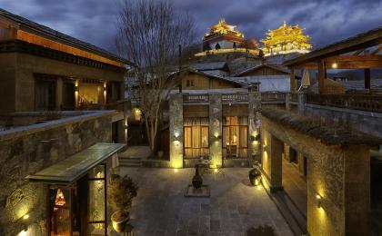 | 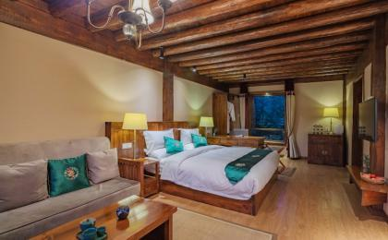

第2至3晚：雨崩村 - 德钦雨崩间隔时光客栈（或同级）
德钦雨崩间隔时光客栈位于上雨崩村，客栈不但有一个专业并国际化的中西餐餐厅，还是一家咖啡店。让来雨崩的客人有更多的不一样的享受。

“徒步进入雨崩，第一眼就被间隔时光吸引，温暖而恰当的存在，一整天的疲劳感觉到了家门口 - 引用携程真实评价。”
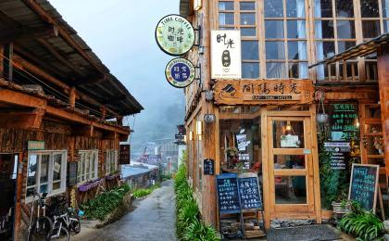 | 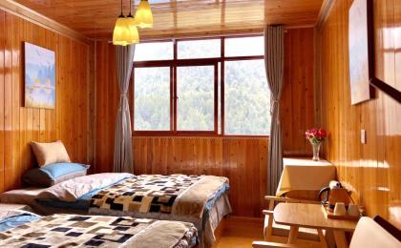

第4晚：飞来寺 - 高山别庄德钦精品酒店（或同级）
告庄别庄德钦精品酒店位于飞来寺，酒店秉承”天地与我并生，而万物与我为一“的设计理念，与藏传佛教四大神山之一的梅里雪山融为一体，无一不体现着低调的奢华，酒店所有的山景房和别墅均装配大幅观景窗以及私人露台，为你和家人，朋友的入住提供舒适惬意的休息空间。

“飞来寺最好的酒店了，酒店正对着雪山，房间里面各种地暖取暖设备齐全，晚上洗澡睡觉都很舒服，服务员热情礼貌，非常不错的一次入住体验。”
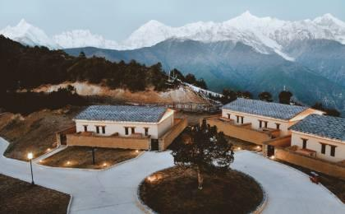 | 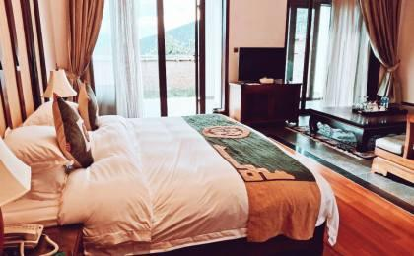

住宿说明：
鉴于户外行程的特殊性，我方对于酒店 / 住宿的定义，可能包括：
1. 标准酒店（独立卫浴）；
2. 酒店式公寓（我方为独立的公寓，公寓内我方自己团员公用卫浴，比如四室两厅两卫）；
3. 高山小屋（多人间，一般为公用卫浴）；
4. 特色营地：2-4人间；一般公用卫浴，部分独立卫浴；
非经特别说明，我们所有的住宿均为酒店或者酒店式公寓（大床或者双床需要提早预约，默认是双床）；

所有最后的住宿清单，请以我方最终发送的排期行程文件（含具体行程日期）和行程确认书为准。我方会给予最为准确的说明。

参考餐饮清单

日期 | 早餐 | 午餐 | 晚餐
D1 | 自理 | 自理 | 自理
D2 | 酒店 | 自理 | 自理
D3 | 自理 | 自理 | 自理
D4 | 自理 | 自理 | 自理
D5 | 酒店 | 自理 | 自理

户外补充说明

本行程所涉及的参考线路图：
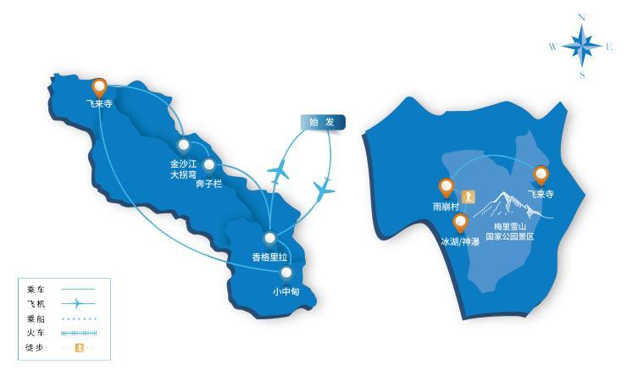

本行程所涉及的海拔分布图：
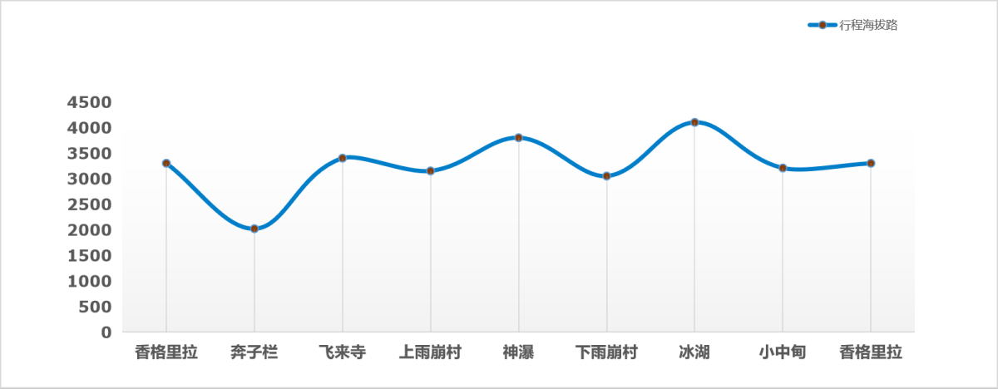

本行程所涉及的户外活动及难度级别：
 | 徒步 | 骑行 | 登山 | 漂流 | 浮潜 | 潜水 | 航行 | 游猎
0.5星（亲子）
1星
2星
3星
4星
5星
6星
7星

难度级别说明如下：

0.5星（亲子）
人群： | 完全针对中国的家庭和孩子的实际情况，分为4-6岁组，6-12岁组以及12岁以上组；
设计理念： | 户外启蒙；
强度： | 每天的行走时间不超过2小时，可能涉及以徒步、登山或漂流为代表的各种运动组合，专门为中国市场定制的难度等级，一般来说适合所有4岁以上的孩子
户外风险： | 完全可控；极低；全套专业和规范流程；
参加要求： | 身体健康；满足年龄需求；无需任何户外经验；无需任何特殊户外装备；

1星
人群： | 针对没有任何户外经验，或者有1年以内户外经验；追求不一样的旅行体验的体验性人群；
设计理念： | 户外教育；户外进阶；不一样的旅行；
强度： | 每天的行走时间不超过4小时，可能在公路，步道，山野小径
户外风险： | 完全可控；较低；全套专业和规范流程；
参加要求： | 身体健康；对体验旅行的理念有认知并认同；无需任何户外经验；基础户外装备；

2星
人群： | 针对没有任何户外经验，或者有1年以内户外经验；追求不一样的旅行体验的体验性人群；
设计理念： | 户外教育；户外进阶；不一样的旅行；
强度： | 每天的行走时间在4-5小时，可能在公路，步道，山野小径，或者峡谷穿越
户外风险： | 完全可控；较低；全套专业和规范流程；
参加要求： | 身体健康；对体验旅行的理念有认知并认同；无需任何户外经验；基础户外装备；

3星
人群： | 需要有1年以上户外经验或者完全符合需求的体力；追求不一样的旅行体验的体验性人群；可能需要接受我们的电话访问；
设计理念： | 户外教育；户外挑战；户外改变你的世界；
强度： | 每天的平均徒步时间5小时，平均爬升度在600-800米，平均徒步距离15公里
户外风险： | 有一定户外风险；安全完全可控；全套专业和规范流程；
参加要求： | 身体健康；对体验旅行的理念有认知并认同；需要一定户外经验；需要相应的户外装备；无需特别的技术装备；

4星
人群： | 需要有1年以上户外经验或者完全符合需求的体力；追求不一样的旅行体验的体验性人群；可能需要接受我们的电话访问；
设计理念： | 户外教育；户外挑战；户外改变你的世界；
强度： | 每天的平均徒步时间6小时，平均爬升度在700-1000米，平均徒步距离15-18公里，可能有部分路段高海拔
户外风险： | 有一定户外风险；安全完全可控；全套专业和规范流程；
参加要求： | 身体健康；对体验旅行的理念有认知并认同；需要一定户外经验；需要相应的户外装备；无需特别的技术装备；

5星
人群： | 需要2年以上户外经验；对于体力要较高需求；追求不一样的旅行体验的体验性人群；需要接受我们的电话访问和筛选；
设计理念： | 户外挑战；户外改变你的世界；
强度： | 每天的平均徒步时间6-7小时，平均爬升度在1000米以上，同时/或者平均徒步距离20公里，部分路段高海拔，可能包含部分登顶（容易）
户外风险： | 有户外风险；全套专业和规范流程；需要对风险和难度有心理认知；
参加要求： | 身体健康；对户外旅行的理念有认知并认同；需要2年以上户外经验；需要相应的户外装备；可能需要特别的技术装备；

6星
人群： | 需要2年以上户外经验；对于体力要较高需求；追求不一样的旅行体验的体验性人群；需要接受我们的电话访问和筛选；
设计理念： | 户外挑战；户外改变你的世界；
强度： | 每天的平均徒步时间7-8小时，平均爬升度在1000米以上，同时/或者平均徒步距离20公里，部分路段高海拔，部分路段需要结组，需要具备阿式登山技巧
户外风险： | 有户外风险；全套专业和规范流程；需要对风险和难度有心理认知；
参加要求： | 身体健康；对户外旅行的理念有认知并认同；需要2年以上户外经验；需要相应的户外装备；可能需要特别的技术装备；

7星
人群： | 需要相应领域的成熟户外经验；对体力和毅力都有完美的需求；追求高难度等级的户外挑战和极限之美；需要接受我们的履历筛选和实地考察；
设计理念： | 户外挑战；极限户外；
强度： | 每天的平均徒步时间超过8小时，平均爬升度在超过1000米，同时/或者平均徒步距离20公里以上，部分路段高海拔，部分路段需要结组，需要具备阿式登山技巧
户外风险： | 有较强户外风险；全套专业和规范流程；需要充分了解风险；
参加要求： | 不做定义；按实际选择线路，活动和日期量身定制；

来自我们的专业户外领队：户外出行提醒 & 户外装备建议

头部 | 防晒帽 | 其他用品 | 洗漱用品
 | 太阳镜 |  | 防晒霜
上身 | 冲锋衣（防风水外套） |  | 防晒唇膏
 | 速干衣 |  | 驱蚊液
 | 皮肤风衣／防晒服 |  | 多功能转换插头
 | 女士运动内衣 |  | 相机
下身 | 冲锋裤（防水防风裤） |  | 卫生用品
 | 速干裤 |  | 外币现金
 | 内裤 |  | 个人常备药物
足部 | 中低帮徒步鞋 |  | 湿纸巾或毛巾
 | 运动鞋 |  | 个人口味零食
手部 | 薄款手套 |  | 能量棒
基础装备 | 日登山包
 | 水袋或户外水壶水杯
 | 防水袋
 | 保温壶
 | 救生哨

